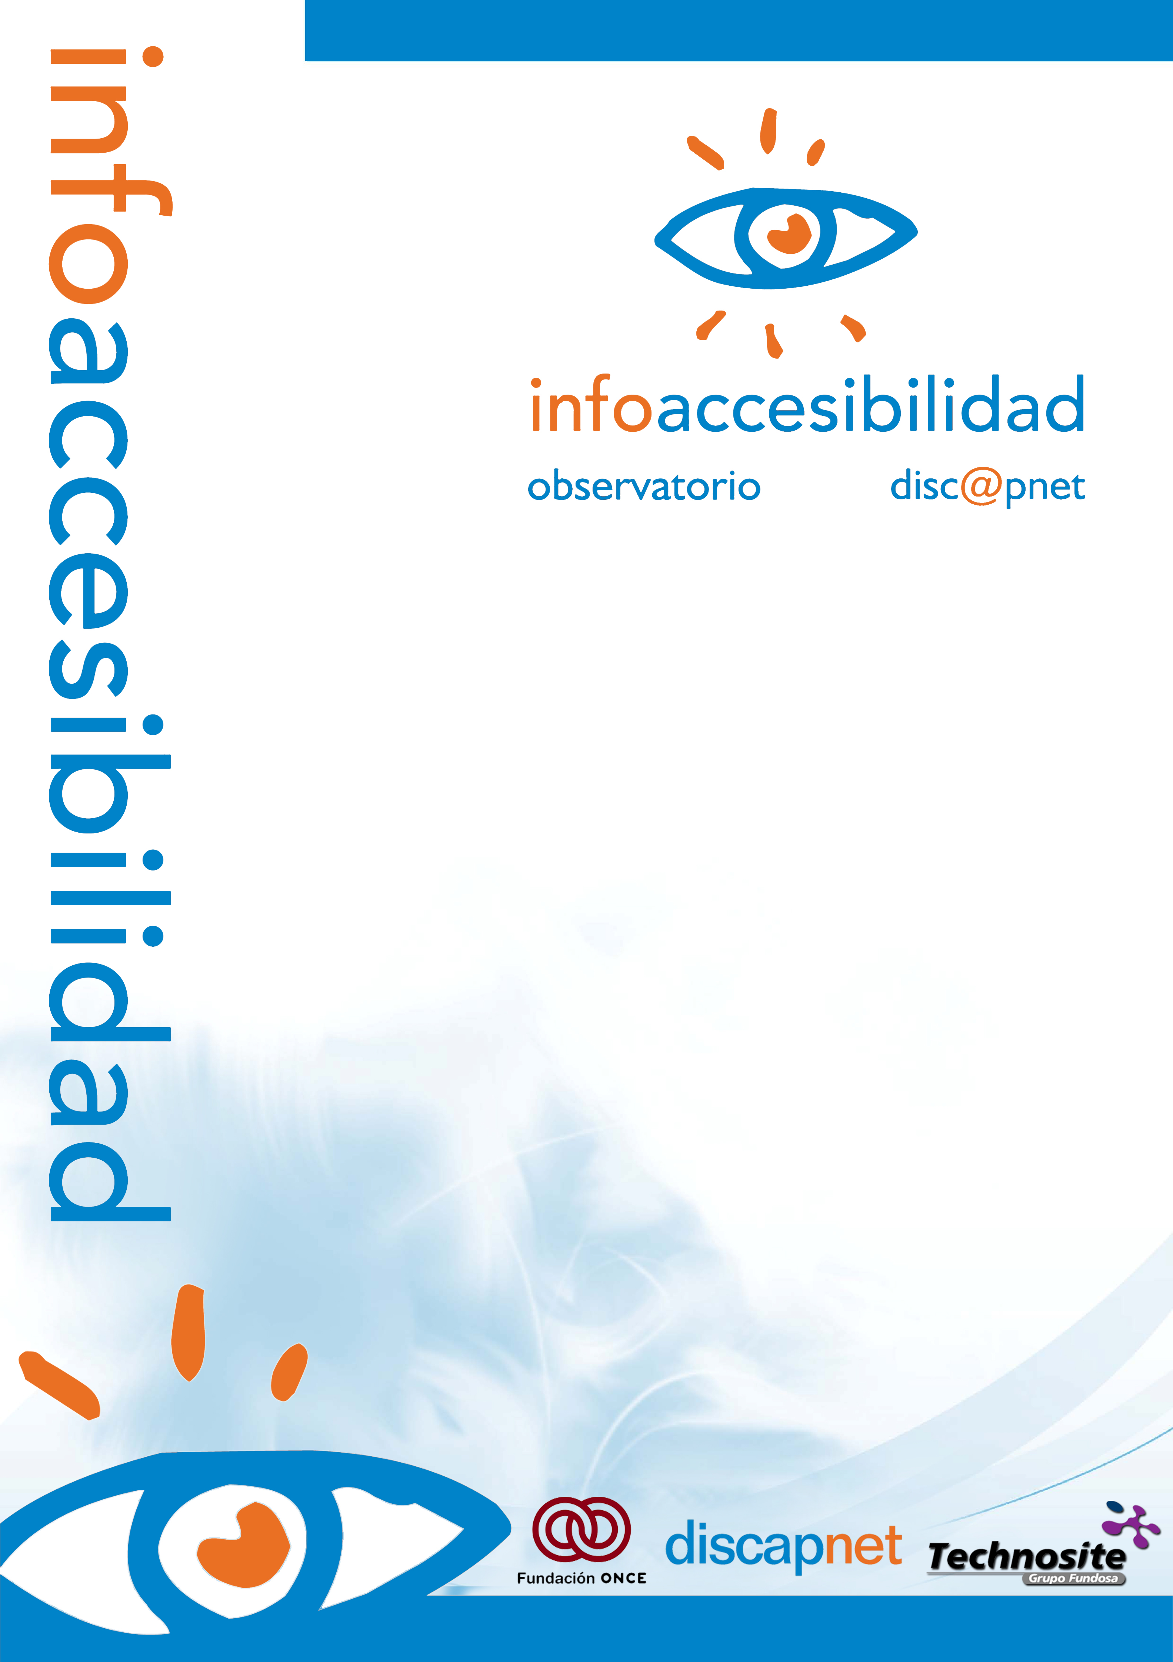
Propuesta Especial para:

Accesibilidad de
Portales web Universitarios
Junio 2010

Versión sintética
- Introducción
El Observatorio de la Infoaccesibilidad de Discapnet viene realizando, desde el año 2004, estudios sectoriales sobre la accesibilidad en portales web. Con este tipo de estudios, el Observatorio cumple la función de “dar a conocer y destacar, además de los niveles de cumplimiento respecto a las pautas vigentes, las prácticas favorables y las principales barreras e impedimentos en la web”.
Este Observatorio publicó en 2004 y 2006 sendos estudios sobre la accesibilidad web de los portales universitarios, cumpliendo con ello uno de sus objetivos: el seguimiento de la evolución de la accesibilidad en el tiempo.
En primer lugar, el Observatorio de Infoaccesibilidad de Discapnet llevó a cabo, en agosto de 2004, un estudio sobre la accesibilidad de los portales web universitarios de España . Transcurrido más de año y medio desde su realización, y cumplido el plazo legal, marcado en la disposición adicional quinta de la Ley de Servicios de la Sociedad de la Información y el Comercio Electrónico, para la adaptación de los contenidos web de carácter público a los criterios de accesibilidad “generalmente reconocidos”, el grupo de trabajo de dicho Observatorio tomó en consideración realizar una revisión de los portales analizados en el estudio previo. La finalidad era verificar las posibles variaciones realizadas, en el tiempo transcurrido, en pro de hacer los contenidos de sus páginas más accesibles para personas con limitaciones funcionales.
Como resultado de este estudio se publicó el informe “Accesibilidad en los Portales web Universitarios, febrero 2006”, en el que se señalaba la ausencia de evolución en la accesibilidad de los portales universitarios en España.
En 2010 se ha vuelto a efectuar un análisis del cumplimiento de los criterios de accesibilidad, en relación con los doce puntos de verificación, como síntesis indicativa de las Pautas de Accesibilidad al Contenido en la Web (WCAG 1.0) de W3C/WAI , correspondientes al nivel A y AA. A partir de este análisis sí se observa cierta mejora en la accesibilidad de los sitios web universitarios, seguramente como respuesta a unos nuevos diseños, en los que se han considerado criterios de accesibilidad web en la implementación y desarrollo de plantillas y contenidos.
Las páginas web que han formado parte de la muestra de este estudio, al igual que en 2006, son las pertenecientes a los siguientes portales universitarios:
- Universidad de Sevilla: http://www.us.es/
- Universidad Complutense de Madrid: http://www.ucm.es/
- Universidad de Nacional de Educación a Distancia: http://www.uned.es
- Universidad de Granada: http://www.ugr.es
- Universidad de Barcelona: http://www.ub.es/
- Universidad del País Vasco: http://www.ehu.es/
- Universidad de Valencia: http://www.uv.es/
- Universidad de Las Palmas de Gran Canaria: http://www.ulpgc.es/
- Universidad de Alcalá de Henares: Universidad de Alcalá de Henares: http://www.uah.es/
- Universitat Oberta de Catalunya: http://www.uoc.edu
- Universidad de Deusto: http://www.deusto.es
- Universidad de Valladolid: http://www.uva.es/
- Universidad de Navarra: http://www.unav.es/
- Universidad de Santiago de Compostela: http://www.usc.es
- Ministerio de Educación, Cultura y Deporte, página de consultas sobre Universidades: http://www.educacion.es/educacion/universidades.html
- Conferencia de Rectores de Universidades Españolas: http://www.crue.org/
Para la evaluación del grado de accesibilidad en los portales universitarios se ha aplicado una metodología elaborada por Technosite. Dicha metodología se basa en una recomendación de W3C/WAI, en su documento “Evaluating Web Sites for Accessibility” , que comprende el análisis del cumplimiento de doce aspectos o criterios de accesibilidad que sintetizan la mayoría de las Pautas de Accesibilidad al Contenido en la Web 1.0 de W3C/WAI (WCAG 1.0), correspondientes a los niveles A y AA.
Los expertos de Technosite encargados del estudio consideran que estos criterios proporcionan una visión sintética bastante ajustada sobre la accesibilidad de un sitio web o de un servicio electrónico basado en la web. Incluyen en su mayor parte aspectos de prioridad 1 y, en algunos casos, de prioridad 2.
Es esperable y deseable que en el momento de la publicación de este informe, algunos de los portales web analizados hayan sido actualizados, y se haya mejorado su nivel de accesibilidad. En cualquier caso, esto no restaría validez a los resultados presentados en este informe, que se refieren a la fecha de toma de los datos (mayo de 2010).

Síntesis de los resultados
En este estudio se dan a conocer las principales barreras de accesibilidad detectadas en el análisis de una muestra de páginas de Universidades españolas, en relación con las pautas vigentes WCAG 1.0 (Pautas de Accesibilidad al Contenido en la Web 1.0 del W3C/WAI). Para el análisis técnico de la accesibilidad se ha tenido en cuenta una serie de criterios de accesibilidad basados en las pautas mencionadas. El resultado de este análisis es el que se debe tomar como referencia para conocer los requisitos que marca la legislación actual en materia de accesibilidad.
Los resultados indican que, en comparación con los estudios de 2004 y 2006, el promedio de cumplimiento de los criterios ha mejorado, si bien pocos portales de la muestra estudiada superan el 50% de éxito de cumplimiento, y sólo dos logran unos resultados significativamente positivos: el portal de Universidades del Ministerio de Educación, y el sitio web de la Universidad Complutense de Madrid.
El promedio de éxito de los portales analizados es del 39,39%, siendo éste el mejor hasta la fecha en los estudios realizados por el Observatorio. De los portales web evaluados, el que ha obtenido los mejores resultados ha sido el sitio de consulta sobre Universidades del Ministerio de Educación, con un 81,43% de cumplimiento de los criterios analizados. La Figura 1 muestra la página de inicio de este portal.
Figura 1
Página de entrada del portal de Universidades del Ministerio de Educación
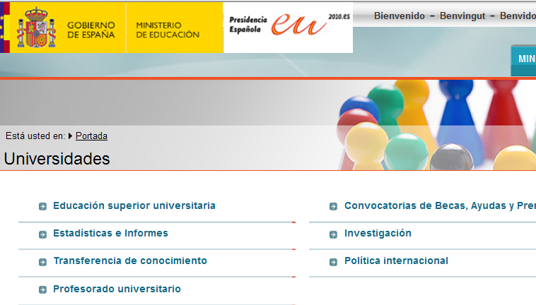
A continuación se muestran los resultados del análisis técnico de accesibilidad de cada sitio web evaluado. Las tablas en las que se presentan los resultados están clasificadas según el grado de cumplimiento de los criterios de accesibilidad contemplados en la legislación vigente:
- Sitios web con un nivel de cumplimiento de los criterios de accesibilidad analizados entre el 100% y el 70%: cumplimiento de la legislación vigente.
Se caracterizan por haber alcanzado un nivel alto de éxito en el análisis técnico de la accesibilidad, con el cumplimiento de casi la totalidad de los criterios basados en la WCAG 1.0.
Tabla 1
Sitios web con mayores niveles de accesibilidad
Sitio web | % éxito (accesibilidad)
Ministerio de Educación, página de  consultas sobre Universidades | 81,43%
Universidad Complutense de Madrid | 72,38%
- Sitios web con un nivel de cumplimiento de los criterios de accesibilidad analizados entre el 70% y el 50%: cumplimiento moderado de la legislación vigente.
El nivel de cumplimiento no es tan notable como en los sitios web recogidos en la tabla anterior, aunque se considera moderado.
Tabla 2
Sitios web moderadamente accesibles
Sitio web | % éxito (accesibilidad)
Universidad del País Vasco | 54,91%
Universidad de Barcelona | 54,29%
- Sitios web con un nivel de cumplimiento de los criterios de accesibilidad analizados inferior al 50%: incumplimiento de la legislación vigente.
Estos sitios web se caracterizan por tener un nivel de accesibilidad bajo, con bastantes dificultades y barreras de acceso a los contenidos para las personas con discapacidad.
Tabla 3
Sitios web no accesibles
Sitio web | % éxito (accesibilidad)
Universidad de Las Palmas de Gran Canaria | 45,71%
Universidad de Santiago de Compostela | 44,52%
Conferencia de Rectores de Universidades Españolas | 36,35%
Universidad de Alcalá de Henares | 35,08%
Universidad de Valladolid | 32,5%
Universidad de Granada | 31,90%
Universidad de Deusto | 26,79%
Universidad de Sevilla | 26,22%
Universidad de Navarra | 25,833%
Universidad de Valencia | 24,40%
Universitat Oberta de Catalunya | 24,12%
Universidad Nacional de Educación a Distancia | 13,84%
La siguiente tabla sintetiza los resultados porcentuales obtenidos en el análisis técnico para la muestra de dieciséis portales universitarios, en cuanto a criterios cumplidos, no cumplidos, no aplicados y porcentaje de éxito, ordenados de mayor a menor.
Como se puede ver en la tabla, cuatro portales superan el mínimo requerido del 50%, siendo especialmente alto el cumplimiento de criterios de accesibilidad en el portal de Universidades del Ministerio de Educación y en el de la Universidad Complutense de Madrid.
Tabla 4
Criterios cumplidos, no cumplidos, no aplicados y porcentaje de éxito por cada portal (2010)
Portal | Bien | Mal | N/A | % éxito
Ministerio de Educación, página de consultas sobre Universidades | 26 | 6 | 28 | 81,43%
Universidad Complutense de Madrid | 24 | 9 | 27 | 72,38%
Universidad del País Vasco | 21 | 15 | 24 | 54,91%
Universidad de Barcelona | 19 | 16 | 25 | 54,29%
Universidad de Las Palmas de Gran Canaria | 16 | 19 | 25 | 45,71%
Universidad de Santiago de Compostela | 16 | 21 | 23 | 44,52%
Conferencia de Rectores de Universidades Españolas | 12 | 22 | 26 | 36,35%
Universidad de Alcalá de Henares | 13 | 25 | 22 | 35,08%
Universidad de Valladolid | 13 | 27 | 20 | 32,50%
Universidad de Granada | 11 | 23 | 26 | 31,90%
Universidad de Deusto | 10 | 28 | 22 | 26,79%
Universidad de Sevilla | 12 | 34 | 14 | 26,22%
Universidad de Navarra | 11 | 30 | 19 | 25,83%
Universidad de Valencia | 8 | 26 | 26 | 24,40%
Universitat Oberta de Catalunya | 7 | 27 | 26 | 24,12%
Universidad Nacional de Educación a Distancia | 5 | 34 | 21 | 13,84%
PROMEDIO | 224 | 362 | 374 | 39,39%
Gráfico 1
Porcentaje de cumplimiento de los criterios de accesibilidad web en los portales universitarios de España (mayo 2010)
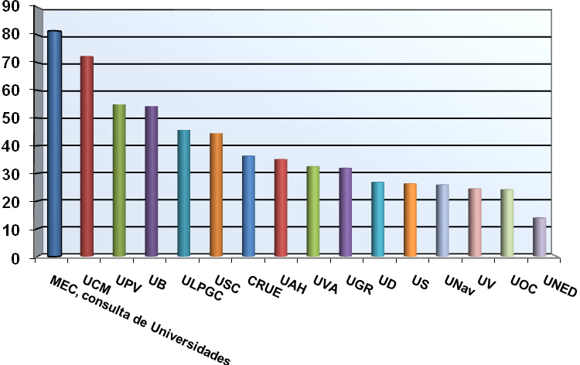
La Tabla 5 y el Gráfico 2 muestran los resultados que se obtuvieron a partir de cada uno de los criterios analizados. Como criterio de mayor grado de cumplimiento destaca el de tablas de maquetación; el porcentaje de éxito indica los casos en los que el contenido se ha estructurado mediante tablas y éstas se linearizan adecuadamente, lo cual es necesario para una navegación mediante lector de pantalla.
En general, y como consecuencia de los mejores resultados obtenidos en la evaluación de casi todos los portales web, el cumplimiento referido a los criterios evaluados también ha mejorado con respecto al estudio de 2006.
Tabla 5
Número de ocasiones en que se aplica, superado, no superado
y porcentaje de éxito por criterio analizado
Criterio | Aplica | Bien | Mal | % éxito
TABLAS DE MAQUETACIÓN | 44 | 39 | 5 | 88,6%
CONTRASTE | 40 | 21 | 19 | 52,5%
CSS | 80 | 32 | 48 | 40%
ENLACES | 79 | 31 | 48 | 39,2%
IMÁGENES | 80 | 31 | 49 | 38,7%
FORMULARIOS | 57 | 22 | 35 | 38,6%
ENCABEZADOS | 80 | 28 | 52 | 35%
TABLAS DE DATOS | 15 | 5 | 10 | 33,3%
SCRIPTS | 33 | 10 | 23 | 30,3%
VALIDACIÓN CÓDIGO | 80 | 6 | 74 | 7,5%
FRAMES | 2 | 0 | 2 | 0%
COLOR SEMÁNTICO | 0 | 0 | 0 | 0%

Gráfico 2
Porcentaje de éxito en el cumplimiento de los criterios del análisis técnico

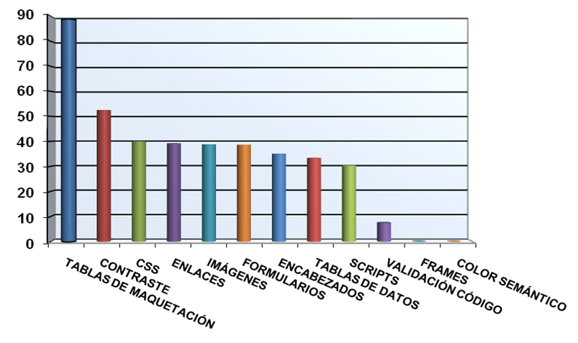

El Observatorio de la Infoaccesibilidad de Discapnet
Discapnet puso en marcha en el año 2004 el Observatorio de Infoaccesibilidad con el objetivo de generar y difundir información sobre los niveles de accesibilidad en la web, tanto mediante el análisis de sectores específicos como a través de comparaciones intersectoriales y del seguimiento de la evolución de la accesibilidad en el tiempo.
El propósito de los informes del Observatorio de Infoaccesibilidad de Discapnet es dar a conocer los niveles de cumplimiento respecto a las pautas de accesibilidad al contenido web vigentes, y destacar las prácticas favorables y las principales barreras e impedimentos en la web, incluyendo en esta valoración la perspectiva de los usuarios. Un mejor conocimiento de los aciertos e inconvenientes reconocidos por expertos y usuarios en distintos portales y sectores aportará una mejor comprensión del diseño web accesible entre los responsables, diseñadores y desarrolladores de sitios, herramientas y servicios en este medio de comunicación, y proporcionará sugerencias para la mejora de éstos, puesto que su relevancia crece cada día.
El Observatorio emplea una metodología innovadora elaborada por Technosite. En consonancia con las recomendaciones del W3C/WAI, esta metodología combina el análisis técnico de la accesibilidad con la valoración de usabilidad y accesibilidad desde la experiencia de los propios usuarios.

Dicho estudio está disponible en la dirección Web: http://www.discapnet.es/Discapnet/Castellano/Observatorio_infoaccesibilidad/observatorio04.htm
Pautas vigentes en España por legislación.
La web de la Universidad de Santiago de Compostela se incluyó en la muestra a petición de la propia Universidad.
http://www.w3.org/WAI/eval/
W3C/WAI: Iniciativa de Accesibilidad en la Web (Web Accessibility Initiative) del Consorcio Mundial de la Web (World Wide Web Consortium). Para más información puede consultarse el siguiente sitio web: http://www.w3.org/WAI

